附：手机号码维护说明
1.登录“i惠园”信息平台http://i.uibe.edu.cn 。点击首页右上方“个人设置”中的“个人资料”（如下图）。
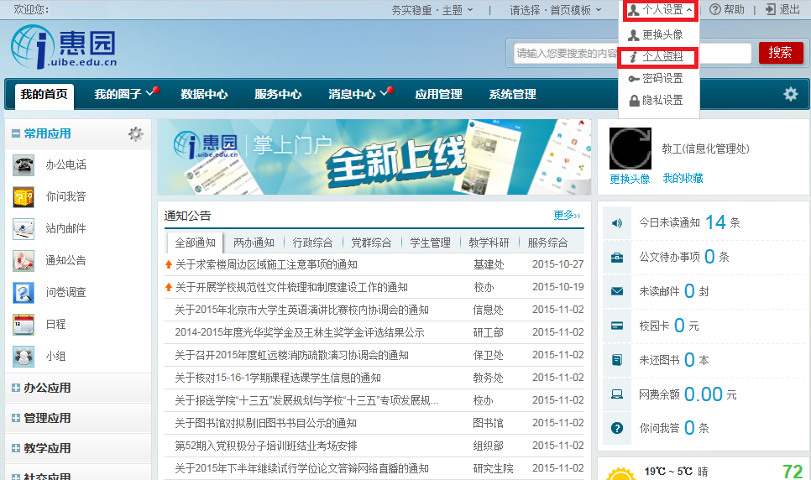
2．在“其他信息”选项下，点击“编辑本项”，进行手机号码的维护。
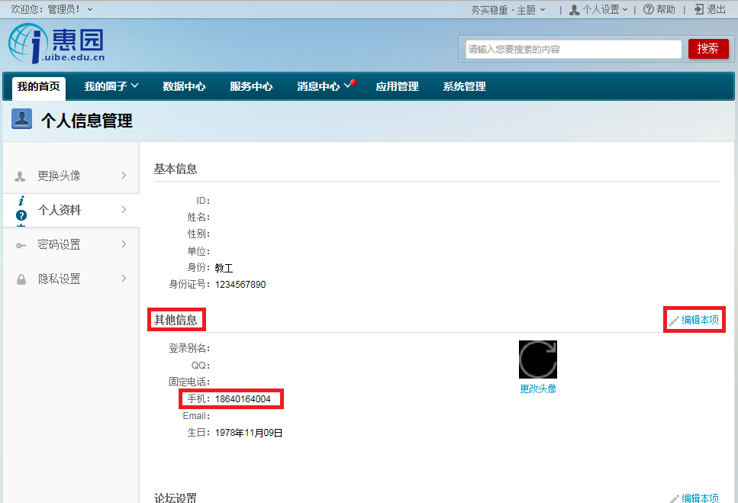
3．维护完手机号码，点击“保存本项”。
